http://192.169.1.149/partage

TRAVAUX PRATIQUES ANDROID

1) Creez l’ecran suivant en utilisant le XML et le linearlayout

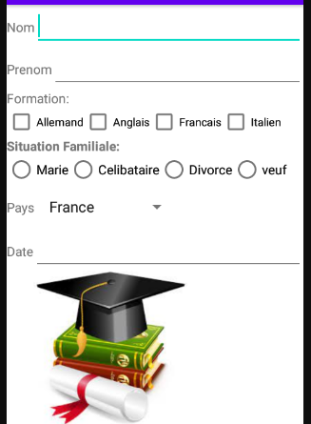

2) Creez l’ecran suivant en utilisant le XML et le linearlayout, et recupérez les valeurs en utilisant la classe Personne et un ArrayList de personnes

